**线上学籍异动办理流程说明**

各学院（部）：

从本学期开始，所有学籍异动流程均在钉钉上进行办理，纸质申请表不再使用。可申请的学籍异动类型包括：复学、复学并转专业、降级、数据修改、新生保留入学资格、保留学籍、休学、退学。

一、办理流程

（1）下载“钉钉”App,钉钉扫码获取学生邀请页，填写相关信息后加入到学校组织架构中（如已加入，可忽略此步骤）。

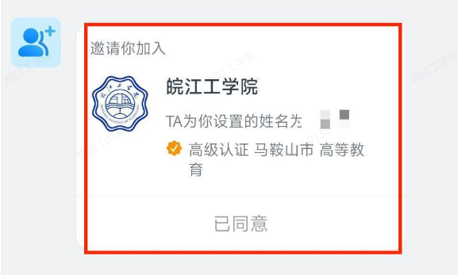

（2）点击“工作台”--- “异动申请”---查看异动政策及说明文件，根据自身情况选择相应的异动类型并点击申请。（如下图）

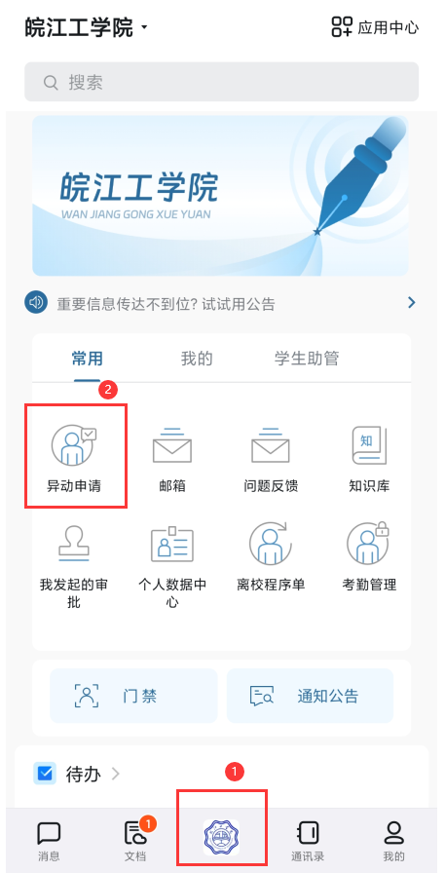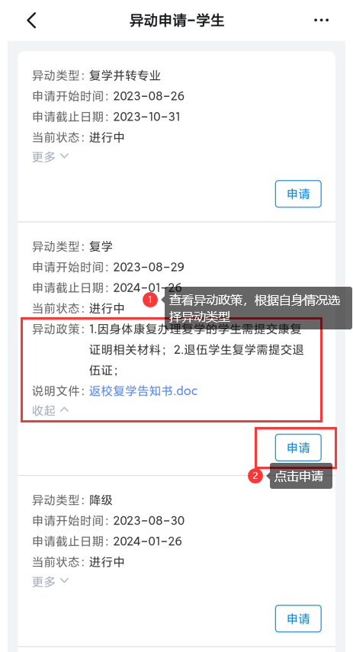

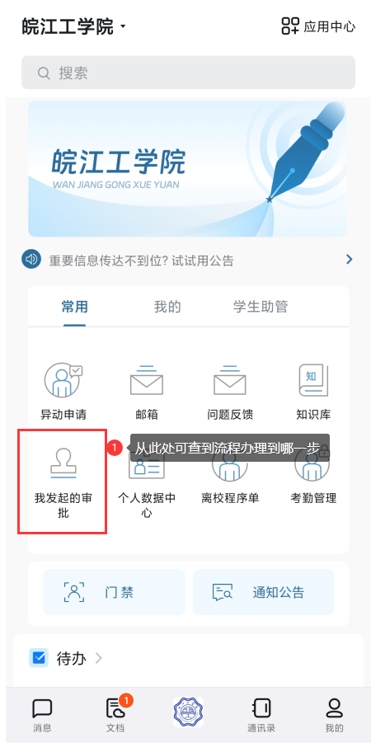

二、异动类型说明：

（1）复学：因身体康复办理复学的学生需提交康复证明相关材料；退伍学生复学需提交退伍证。

（2）复学并转专业：此流程仅限于因退伍或创业待复学，并准备申请转专业的学生填写。（附件需上传退伍证明材料或创业相关证明材料）。

（3）降级：此流程仅限于自愿申请降入下一年级的学生办理。

（4）数据修改：在校期间学籍关键信息修改（姓名、身份证号等）可选择该流程。需提供的材料请在填写内容前咨询教务部学籍科，联系方式：0555-5220180，办公室：霍里山校区行政楼208，QQ：168978862。

（5）新生保留入学资格：此类型仅限于大一新生入伍，附件须提交《应征入伍普通高等学校录取新生保留入学资格申请表》或入伍通知书及其他证明。

（6）保留学籍：在校生应征入伍请选择该流程，并附上《入伍通知书》。 因各地武装部入伍通知书发放时间不一，可先办理保留学籍手续（辅导员需和家长确认该生是否真实入伍），待入伍通知书下发后再补交复印件至霍里山校区行政楼208。

（7）休学：学生有下列情况之一者，可予休学处理： 1.因病经二级甲等以上医院诊断，须停课治疗、休养占一学期总学时三分之一（上课按实际授课学时计，实习、课程设计、毕业设计（论文）按每周16学时计，下同）以上者； 2.在一学期内请病假缺课超过该学期总学时三分之一者； 3.因自主创业、自费出国留学等其他特殊原因，本人申请或学校认为必须休学者。 4.休学一般以一学年为限（经教务部批准，也可连续休学两学年），累计不得超过两学年。

（8）退学：学生有下列情况之一者，可予退学处理：1.学业成绩未达到学校规定要求，两次受到退学警告的；2.在校学习时间超过标准学制两年的；3.休学、保留学籍期满，逾期两周未办理复学手续的；4.已办理两次休学，仍不能继续学习的；5.经二级甲等以上医院诊断，患有疾病或者意外伤残无法继续在校学习的；6.未请假或请假未获批准离校连续两周及以上未参加学校规定的教育教学活动的；

7.超过学校规定期限未注册而又无正当事由的；8.本人申请退学的；9.其他应当予以退学的。

以上所有流程都需要辅导员和家长进行确认，并在辅导员审批环节备注说明。

三、特殊说明

（1）办理休学、退学、保留学籍等学籍异动手续，审批流程完成后钉钉会自动跳出办理离校程序单，辅导员需提醒督促学生进行办理：

第一步：学生点击确认，随后开始进行各部门审批；

第二步：学生在离校前需将图书馆未还的书进行归还，宿舍钥匙交至宿管中心，学生证及当学期领取的全新教材交至霍里山行政楼208或郑蒲港行政楼115，学生档案由辅导员根据学生情况进行处理并签字。

第三步：学生及时查看审批进度，如有问题及时联系学籍科0555-5220180。

（2）若学生因身体原因无法自行在钉钉上进行申请，由辅导员在钉钉上进行流程发起，操作与上述一致。

四、使用过程中如有问题，请联系教务部学籍科陈滢，联系电话：0555-5220180。

教务部

2023年9月22日